הסבר על תפעול הפרויקט:

כאשר מריצים את הפרויקט מופיע תמונה של מסך הפתיחה, כדי לעבור אותה ניתן ללחוץ על כל מקש במקלדת

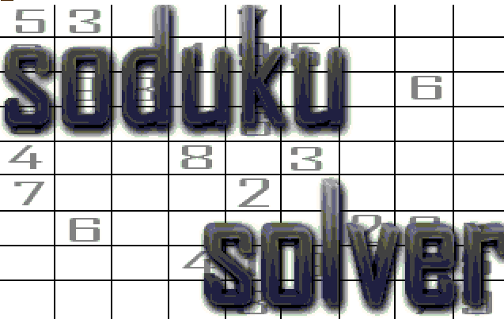

לאחר מכן תופיע התכנית המרכזית, לוח סודוקו 9 על 9 שלצידו ממשק התכנית

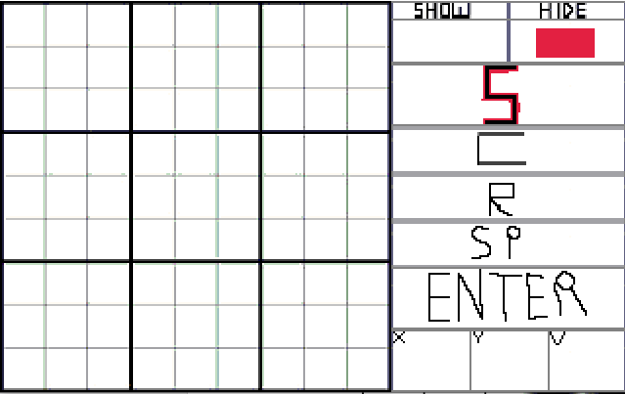

שני הכפתורים האלה משפיעים על מהלך הפתירה, show מראה את דרך הפתירה וhide מסתיר אותה

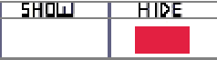

הכפתור הזה גורם לתחילת הפתירה כאשר לוחצים עליו התכנה מתחילה לפתור את הלוח אפשר להחליף בין show לhide גם באמצע הפתירה

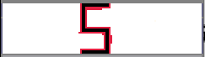

שלושת הכפתורים האלה מסייעים למשתמש בתפעול התכנה

C – מחיקת הלוח

R – מחזיר את הלוח הקודם שהוכנס

SP – מפסיק באמצע הפתירה

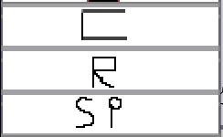

פה מכניסים את הערכים ללוח,

בX את מספר העמודה

בY את המספר השורה

בV את הערך

ולאחר מכן ללחוץ על enter

